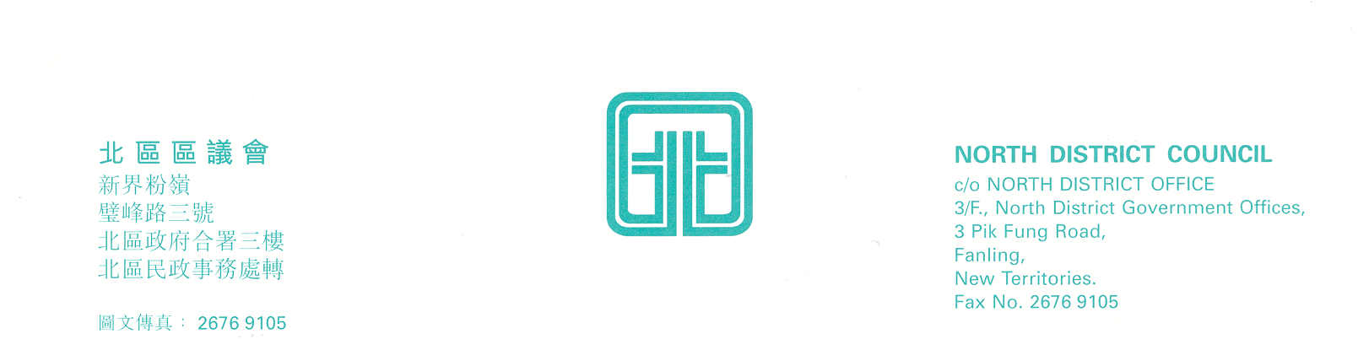

北區區議會社會服務委員會
第22次會議
上述會議將於2007年5月8日(星期二)下午2時30分，在新界粉嶺璧峰路3號北區政府合署3樓北區區議會會議室舉行。當日會議的議程如下：
通過2007年3月6日社會服務委員會第21次會議記錄
(修訂建議詳列於附錄I)
社會福利署大埔及北區福利辦事處
― 介紹「2007至2008年度北區工作計劃」
(文件第10/2007號)
社會服務委員會工作報告
- 北區青少年事務工作小組
― 匯報「青年迴響之放眼北區考察計劃」
(香港青少年服務處粉嶺綜合服務中心)
- 北區家庭事務工作小組
- 北區國際復康日工作小組
截至2007年3月31日止社會服務委員會撥款財政報告
(文件第11/2007號)
社會服務委員會撥款申請
(文件第12/2007號) (夾附利益申請表)
續議事項
北區區議會社會服務委員會2007至2008年度撥款分配建議
(附件)
其他事項
下次會議日期
上述會議歡迎市民旁聽，並會以廣東話進行。若旁聽人士需要英語傳譯，可於會議前最少三個工作天致電本秘書處(電話：2675 1578)要求安排。
北區區議會秘書處
2007年4月27日

